英文版HOP操作说明文档
- 登陆系统，输入正确的账号密码，点击“Login”即可
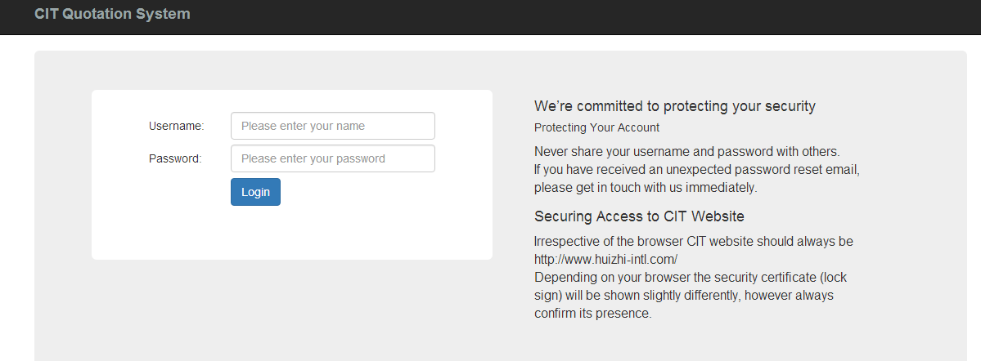
- 选择需要维护价格的酒店，可按照酒店名字模糊搜索，点击“Select”即可进入库存管理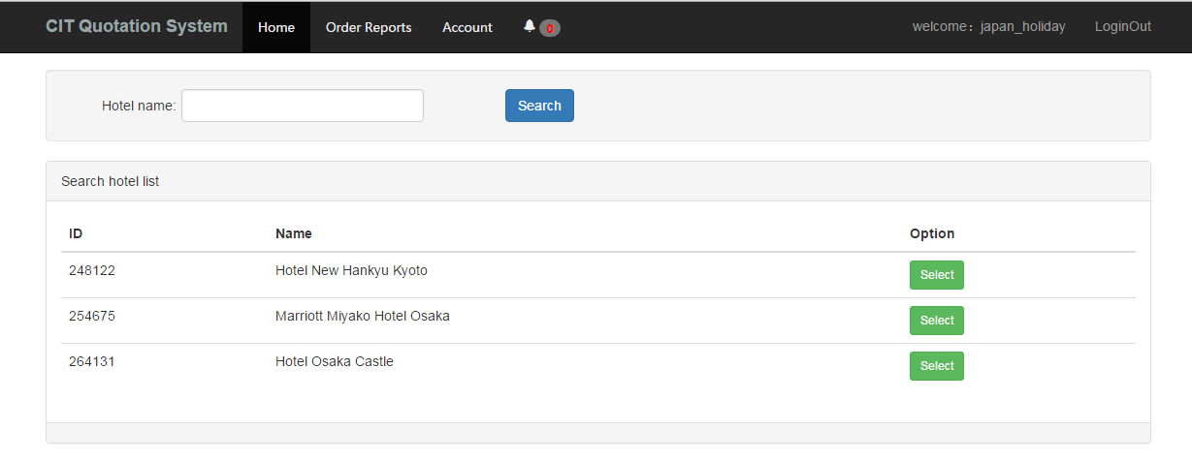
- 库存管理页面，Select Rooms选择需要维护库存的房型，Select RatePlan选择需要维护的报价策略
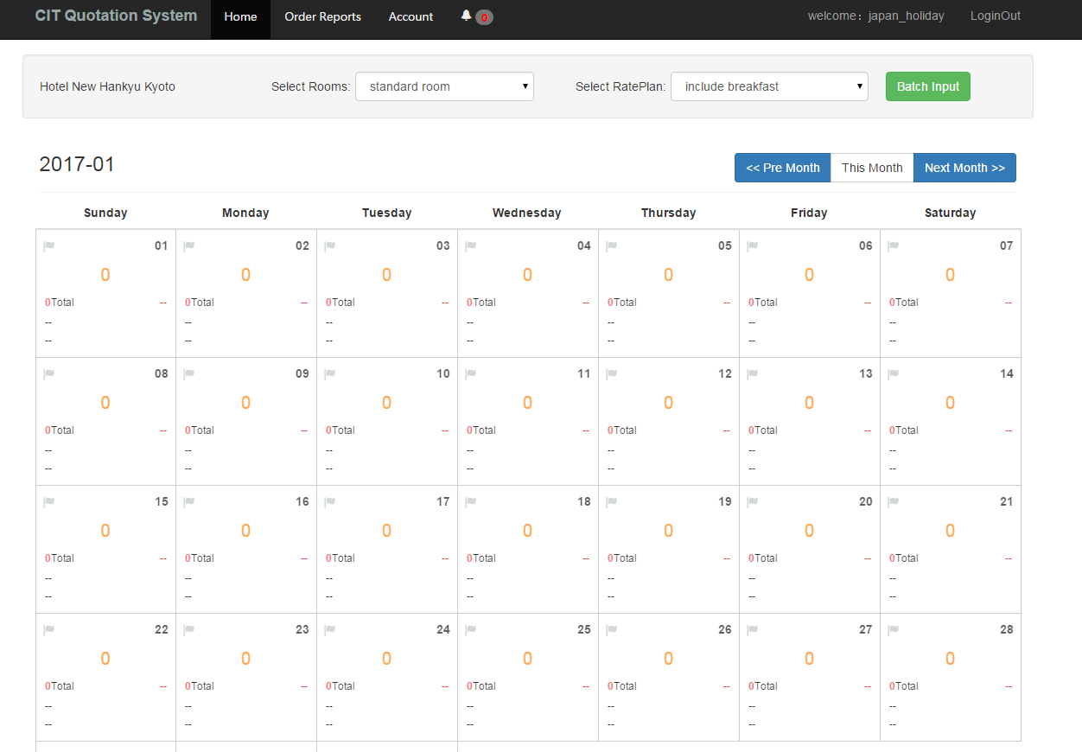
- 单个日期修改库存，Cost为原币成本价，Status为房态（Close表示关房/满房，Sale表示开房/售卖），IsOversell为是否可超售（Limit-为不可超售，NoLimit-为可超售），Currency为原币币种，如房态保持不变请选择“Select”，如是否可超售保持不变请选择“Select”，如底价保持不变请保持输入框内为空（0也要删掉），如房量保持变请保持输入框内为空（0也要删掉）
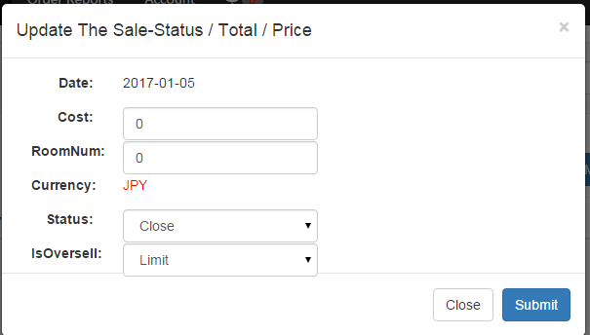
房态（Status）保持不变参考下图：
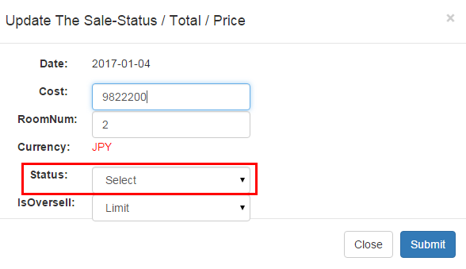
是否可超售（IsOversell）保持不变参考下图：
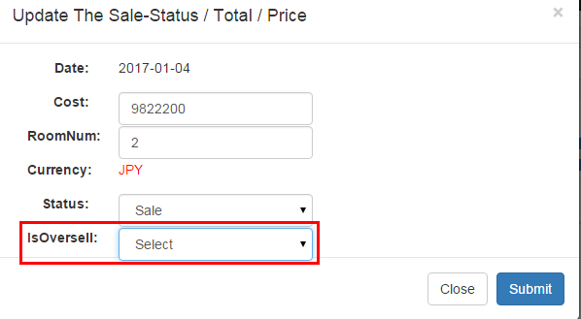
底价（Cost）保持不变参考下图：
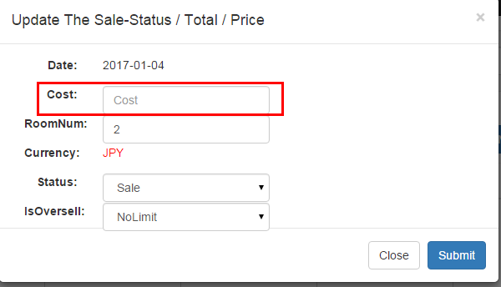
房量（RoomNum）保持不变参考下图：
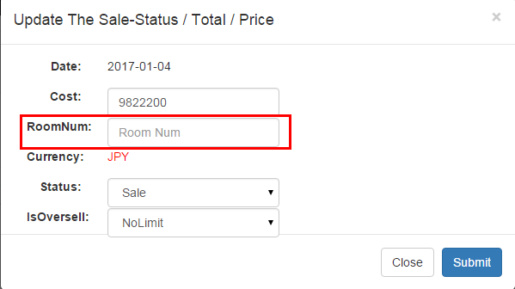
- 批量修改库存，请点击“Batch Input”，操作如上
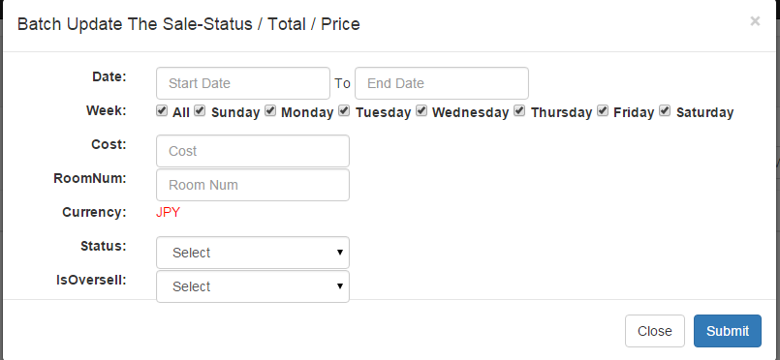
- 订单列表
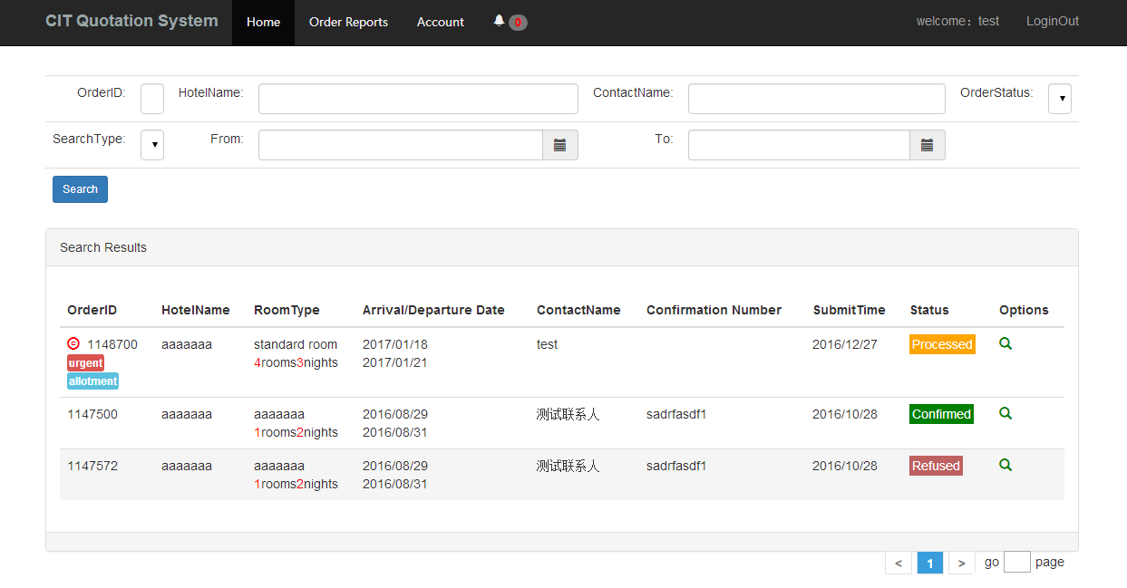
订单详情
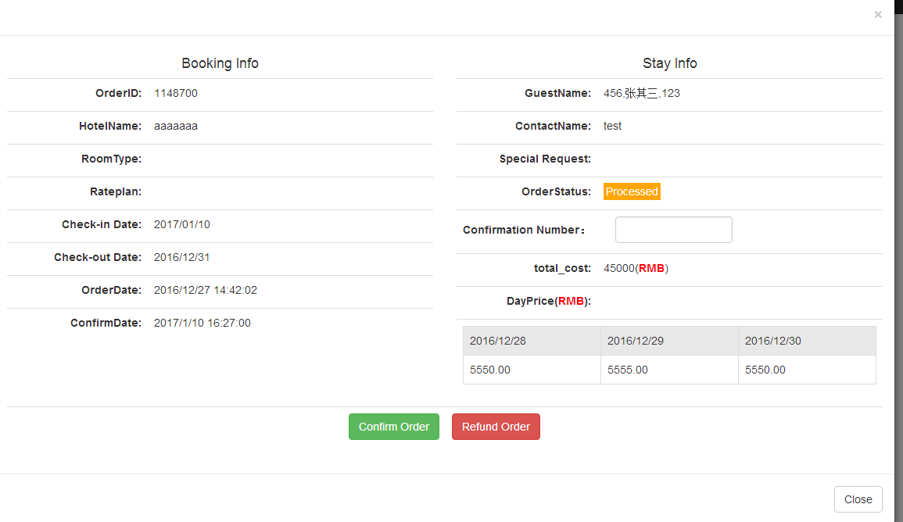
“Confirm Order”确认有房，确认之前请先填写“Confirmation Number”酒店确认号，如果没有请填写入住人名字作为确认凭证，如果此单无房请操作“R efund Order”拒单

- 取消/保留房/当天单显示
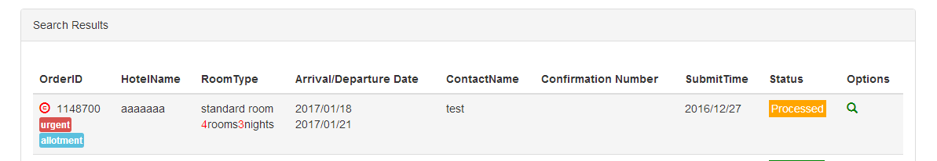
红色的“C”标识代表此单有取消申请，可直接点击标识查看取消信息：
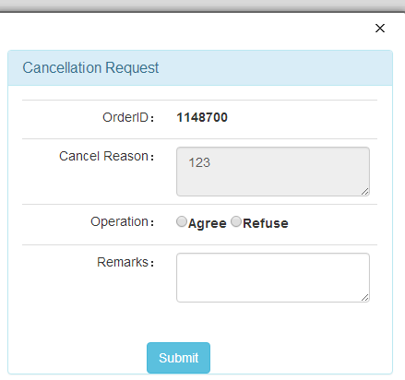
可操作“agree”或“refuse”，写好备注“submit”即可
“urgent”标识为当天入住订单
“allotment”标识为保留房订单

